R E G I O N E P U G L I A
PROGRAMMA OPERATIVO REGIONALE 2000-2006
Misura 6.2 azione C) - BANDO
“Imprese e Professioni”

SCHEDA DI MONITORAGGIO PROGETTO

SCHEDA PROGETTO
Progetto | VIRIDIA
Proponente | FEDERAZIONE REGIONALE DEGLI ORDINI DEI DOTTORI AGRONOMI E DOTTORI FORESTALI
Partner | Tecnologie Avanzate S.r.l; Istituto per le tecnologie della costruzione del Consiglio Nazionale delle Ricerche (CNR) sede di Bari
Importi | Progetto 2.136.920 contributo 1.388.998,00 oltre contrb iva di 236.152,02 per un totale di 1.625.150,02
Durata/avvio/fine | 36 mesi dal 25/11/2004 al 25/11/2007
Presenti incontro | Antonio Tarantini, Francesco Surico, Nicola Sciacovelli, Michele Divella, Candida Bitetto consulente, Oronzo Milillo Federazione reg. Agronomi, Belisario Dongiovanni Tecnologie Avanzate, Nicola Maiellaro ITC CNR
Attività previste e spese ammesse
   | SPESA TOTALE AMMESSA | PERS | CONSUL | LICENZE | SW | NOL0 LEASING | INFRAST | COSTI GEN 5% | PROMOZIONE 5%
   | 2.136,920 | 320,366 | 1.050,840 | 3,900 | 376,240 | 144,000 | 147,500 | 94,074 | 0,00
  1 | 1.307,221 | 174,506 | 977,340 |  |  | 74,000 | 25,000 | 56,375
  2 | 829,699 | 145,860 | 73,500 | 3,900 | 376,240 | 70,000 | 122,500 | 37,699
  % | 100,00% | 14,99% | 49,18% | 0,18% | 17,61% | 6,74% | 6,90% | 4,40% | 0,00%
Variazioni | Variazione al programma solo in termini di distribuzione di attività e costi tra i partner
Cronogramma | 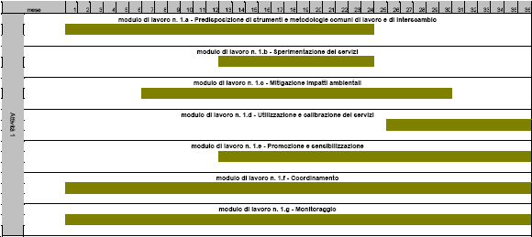  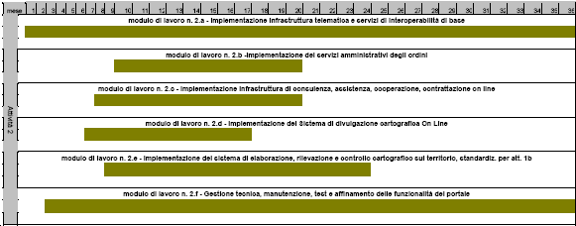

STATO D’AVANZAMENTO
Avanzamento spesa | 0% (zero percento)
SAL tecnici | SAL: Nessuna relazione sal  RT: NA  PDA:Trasmessi sulle due attivita’ ad agosto 2005
Rendicontazioni | Nessuna rendicontazione di spesa
Note | Il progetto non mostra alcun avanzamento tranne il fatto che è stata richiesta una variazione che associa al Partner Tecnologie Avanzate gran parte della spesa prima prevista per il proponente. Successivamente sono stati presentati i PdA delle attività 1 e 2.  Il progetto è stato fermo per un anno. La ATS e la convenzione sono di nov 04 mentre la richiesta di anticipazione è del dic 2005, ma le attività sono state dichiarate in avvio dal nov 04. Ad oggi non si ha nessuna rilevazione di attività svolta e di spesa effettuata mancando del tutto sia i RT sulle attività svolte sia la rendicontazione delle spese effettuate.  A 15 mesi dall’avvio del progetto è urgente disporre di:  RT secondo le scadenze previste e dimostrazione della spesa effettuata.  Al momento, dalla documentazione esistente presso l’Ufficio si deve desumere che: 1) sono trascorsi 15 mesi su 36 di progetto con 0% di avanzamento progettuale.  Si nutrono seri dubbi sulla fattibilità del progetto entro i termini stabiliti.  In mancanza di altra documentazione si suggerisce una ispezione e una verifica approfondita della spesa e dell’avanzamneto tecnico.

PREVISIONI SULL’ANDAMENTO DEL PROGETTO
Il dott. Maiellaro illustra il progetto e le attività che sono state effettuate nell’arco del 2005 di cui la regine non aveva cognizione.
IL rapporto di sal dei primi 3 quadrimestri è pronto e sarà a breve trasmesso. Da questo si evince che il progetto è stato avviato a novembre 2004 e sono state realizzate parte delle azioni come previste nel progetto esecutivo.
Ad oggi la spesa sostenuta e documentabile è pari a circa 310.000 euro rappresentante 15% dell’intero progetto a novembre 2005.
I presenti garantiscono la fattibilità del progetto nei prossimi due anni per l’85% restante, riservandosi di presentare, eventualmente, una richiesta di proroga sul termine del progetto, contenuta entro i limiti temporali massimi stabiliti del 31.3.08.
L’Ufficio si adopererà comunque per effettuare successive verifiche di coerenza tecnica ed amministrativa.

DATA: __________

FIRME

________________________

